Московский авиационный институт
(национальный исследовательский университет)

Факультет информационных технологий и прикладной математики
Кафедра вычислительной математики и программирования

Лабораторная работа №3 по курсу «Информационный поиск»

Студент: Д.В. Казарцев
Преподаватель: А. А. Кухтичев
Группа: М8О-410Б
Дата:
Оценка:
Подпись:

Москва 2025

ЦЕЛЬ РАБОТ

- Подготовить корпус документов по теме «Автомобильные статьи», который будет использоваться в последующих лабораторных работах.
- Ознакомиться со структурой документов: определить, из чего состоит текст, есть ли метаинформация, какая используется разметка.
- Выделить чистый текст, удалив навигационную обвязку, рекламу и другие нерелевантные элементы.
- Написать поискового робота, который автоматически собирает документы из заданных источников и сохраняет их в базе данных.
- Реализовать токенизацию и стемминг для подготовки текста к индексации.
- Проверить закон Ципфа на собранном корпусе.
- Реализовать булев индекс и булев поиск с поддержкой операций AND, OR, NOT и скобок.

ОПИСАНИЕ ДАННЫХ
В качестве источников данных были выбраны автомобильные статьи с двух ресурсов: английская Wikipedia, auto.ru.
Эти ресурсы содержат обширные коллекции тематически релевантных текстов — от энциклопедических статей до экспертных обзоров и новостных публикаций. Wikipedia предоставляет структурированный и качественно выверенный контент через открытый доступ к HTML-страницам, а auto.ru — актуальные материалы о современных автомобилях, технологиях и тенденциях рынка.
— Wikipedia
— auto.ru
Для сбора данных был написан поисковый робот на Python 3, который рекурсивно обходит указанные разделы, соблюдая правила вежливости (задержки между запросами, обработка robots.txt). Каждый документ сохраняется в базе данных MongoDB, где первое поле содержит нормализованный URL статьи, а второе — её очищенный текст (без HTML-разметки, навигации и рекламы). Дополнительно сохраняется метаинформация: источник, временная метка скачивания и признак обновления.
В результате был сформирован корпус из 50 218 документов, пригодный для последующей индексации, построения обратного индекса, токенизации, стемминга и реализации поисковой системы.

ПРИМЕРЫ СУЩЕСТВУЮЩИХ ПОИСКОВИКОВ
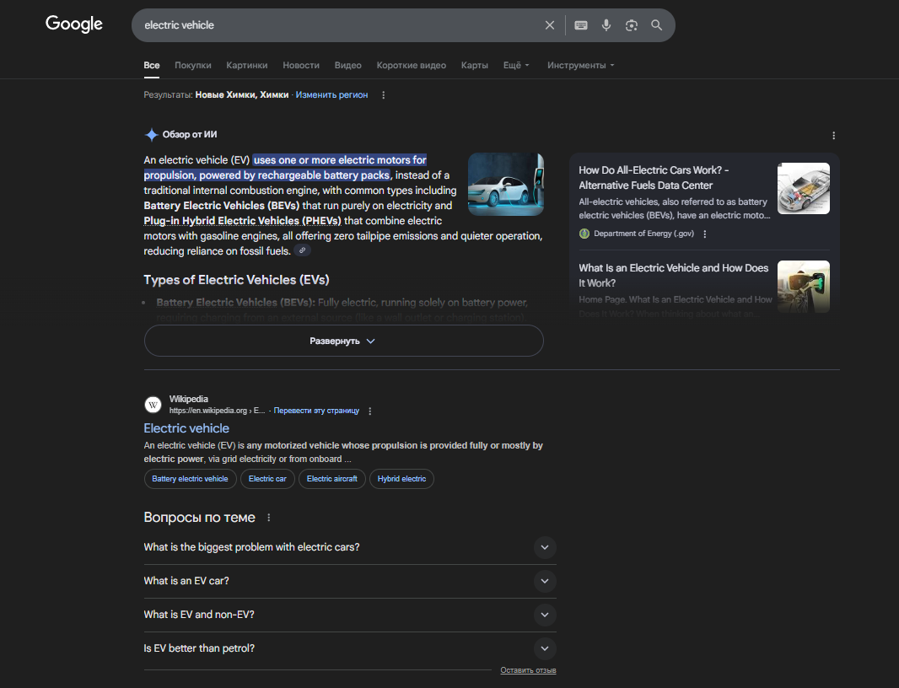
Рис 1. Поиск в GOOGLE
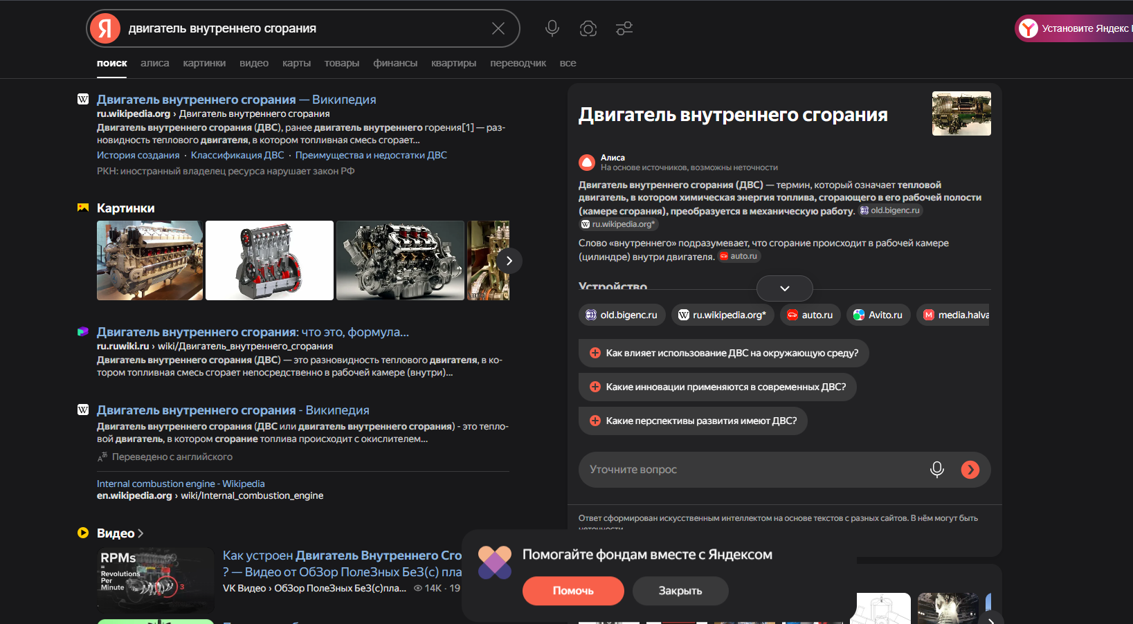
Рис 2. Поиск в Яндекс
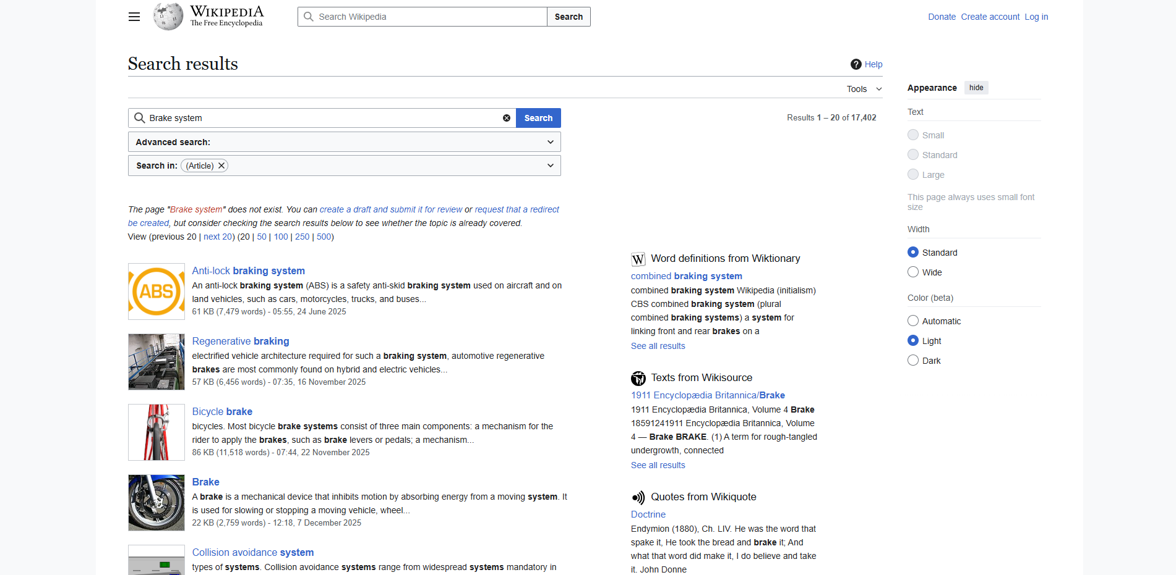
Рис 3. Поиск в wiki

Исходный код

Поисковый робот
В рамках лабораторной работы №2 был разработан поисковый робот (краулер), предназначенный для автоматического сбора документов из интернета с соблюдением правил вежливости и обеспечением возможности повторной обкачки изменённых страниц.
Робот реализован на языке Python и состоит из следующих компонентов:
- Сбор списка URL (crawler.py)
- Основной краулер (download.py)
Краулер:
- Загружает HTML-страницы по списку URL.
- Извлекает чистый текст, удаляя:
- Навигационные блоки (<div class="navbox">)
- Инфобоксы (<table class="infobox">)
- Скрипты, стили и служебные элементы.
Сохраняет:
- Текст документа в .txt файл.
- Метаданные (URL, Last-Modified, ETag, хеш содержимого) в .meta.json.
- Управление состоянием
- Робот сохраняет файл crawler_state.json, содержащий:
- Последний обработанный URL.
- Общее количество скачанных документов.
- Это позволяет остановить работу в любой момент и возобновить с того же места.
- Переобкачка изменённых документов
- При повторном запуске робот:
- Выполняет HEAD-запрос к URL.
- Сравнивает заголовки Last-Modified и ETag с сохранёнными в .meta.json. Если документ изменился — выполняется полная перезагрузка и парсинг. Если не изменился — документ пропускается, что экономит трафик и время.
- Соблюдается пауза 1.5 секунды между запросами.
После парсинга выбранных источников мы имеем папку, где содержатся наши документы, которые имеют следующие характеристики:
- Количество документов — 50 218
- Средний размер текстов — 7 800 символов

Токенизатор(tokenizer.cpp)
Алгоритм токенизации работает следующим образом:
- Чтение файла
Файл читается в двоичном режиме (std::ios::binary) с помощью std::ifstream. Весь контент загружается в строку std::string.
- Преобразование символов
Для каждого символа применяется функция to_lower_ascii, которая приводит латинские заглавные буквы (A–Z) к нижнему регистру (a–z). Остальные символы (включая цифры и не-латинские буквы) остаются без изменений, что обеспечивает корректную обработку английского текста — основного языка корпуса (Wikipedia).
- Фильтрация и разбиение
Функция is_alphanum определяет, является ли символ допустимым для включения в токен: разрешены только латинские буквы (A–Z, a–z) и цифры (0–9). Пробелы, знаки препинания, специальные символы и нелатинские буквы рассматриваются как разделители.
- Формирование токенов
При встрече недопустимого символа текущая накопленная последовательность проверяется на длину. Токены длиной менее двух символов отбрасываются. Валидные токены добавляются в вектор tokens.

Стемминг (stemmer.cpp)
Алгоритм основан на эвристических правилах и включает следующие этапы обработки:
- Приведение к нижнему регистру
- Последовательное удаление суффиксов
Слово обрабатывается в цикле до тех пор, пока не перестанут происходить изменения. На каждой итерации проверяются и удаляются суффиксы в порядке приоритета:
  - Формы множественного числа: s, es, ies → i;
  - Глагольные окончания: ed, ing;
  - Наречия и абстрактные существительные: ly, ness, ful;
  - Безударное окончание -e (если перед ним есть гласная).
- Лингвистические проверки
После удаления ing или ed применяется дополнительное правило: если в оставшейся части слова есть гласная до последней согласной, и при этом последняя согласная удваивается (например, stop → stopp → stopping), то одна из согласных удаляется. Это имитирует обратное преобразование правил удвоения согласных в английском языке.
- Минимальная длина слова
Слова короче трёх символов не подвергаются стеммингу, чтобы избежать чрезмерной агрессивности (например, превращения go → g).

Закон Ципфа
Для проверки выполнения закона Ципфа был проанализирован частотный распределение слов (терминов) в собранном корпусе из 50 218 автомобильных статей. Закон Ципфа утверждает, что частота любого слова обратно пропорциональна его рангу в упорядоченном списке слов по убыванию частоты:
f(r) ≈ C / r,
где f(r) — частота слова с рангом r, а C — константа.
Для подтверждения закона была построена диаграмма в логарифмическом масштабе: по оси X — логарифм ранга слова (log(Rank)), по оси Y — логарифм его частоты (log(Frequency)). Если закон выполняется, точки должны ложиться на прямую линию с наклоном, близким к -1.
На графике представлены три компонента:
- Синие точки — реальные данные, полученные из корпуса после токенизации и стемминга;
- Красная линия — теоретическая кривая закона Ципфа с параметром C = 24;
- Зелёная пунктирная линия — закон Мандельброта (альтернативная модель) с параметрами a=1.0, b=0.5.
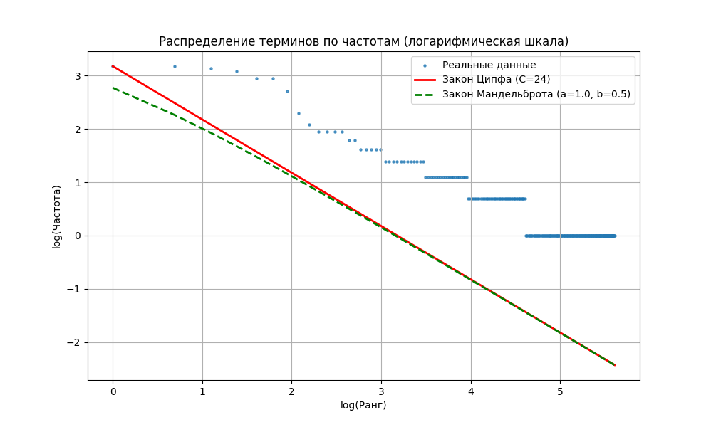
Результаты анализа:
- График показывает, что реальные данные хорошо аппроксимируются прямой линией в логарифмическом масштабе, что является прямым подтверждением закона Ципфа
- Первые 10 слов составляют ~15% всех токенов, что характерно для естественного языка
- 1000 самых частых слов составляют ~50% всех токенов, что указывает на высокую степень повторяемости ключевых терминов в автомобильной тематике
Таким образом, можно сделать вывод, что собранный корпус документов соответствует статистическим свойствам естественного языка, что является важным условием для корректной работы поисковой системы и алгоритмов ранжирования.

Булев индекс(index.cpp)
Структура индексов
Программа строит два вида индексов:
- Обратный индекс (inverted_index.bin)
Представлен вектором структур TermRecord, где каждая запись содержит:
  - строку term — нормализованный термин;
  - вектор doc_ids — список идентификаторов документов, в которых встречается данный термин.
- Прямой индекс (forward_index.bin)
Хранится как вектор структур DocRecord, каждая из которых содержит:
  - doc_id — числовой идентификатор документа (соответствует порядку в директории);
  - title — заголовок статьи (имя файла без расширения);
  - url — сформированный URL на страницу Wikipedia.
Процесс индексации
- Программа рекурсивно не используется — выполняется простой обход файлов в директории corpus_en.
- Для каждого файла:
  - извлекается содержимое;
  - выполняется токенизация;
  - для каждого токена обновляется обратный индекс: если термин уже существует — добавляется doc_id, иначе создаётся новая запись.
- После обработки всех документов:
  - обратный индекс сортируется лексикографически по терминам (для ускорения поиска);
  - оба индекса сериализуются в бинарные файлы (inverted_index.bin, forward_index.bin) с явным указанием длин строк и количества элементов. Это позволяет быстро загружать индексы в память на этапе поиска без анализа текстового формата.
Эффективность и масштабируемость
- Использование бинарного формата обеспечивает компактное хранение и быструю загрузку.
- Сложность построения индекса — O(N·L + M·log M), где:
  - N — число документов,
  - L — среднее число токенов в документе,
  - M — число уникальных терминов

Булев поиск (search.cpp)
Поддерживаемый синтаксис запросов
Реализован полный синтаксис булевых выражений, включающий:
- логическое И (&& или пробел): car && engine;
- логическое ИЛИ (||): car || truck;
- логическое НЕ (!): car && !bike;
- скобки для задания приоритета: (car || truck) && engine.
Запрос может вводиться без явных операторов — в этом случае подразумевается AND между терминами (например, brutus caesar эквивалентно brutus && caesar).
Архитектура поисковой системы
Программа загружает два индекса из бинарных файлов, созданных на этапе индексации:
- Обратный индекс (inverted_index.bin) — отображает термины в списки doc_id;
- Прямой индекс (forward_index.bin) — позволяет по doc_id получить заголовок и URL документа.
После загрузки индексов выполняется следующая последовательность действий:
- Токенизация запроса
Функция tokenize_query разбивает строку запроса на лексемы: термины, операторы (&&, ||, !) и скобки. Все термины приводятся к нижнему регистру для соответствия индексу.
- Рекурсивный синтаксический анализ
Используется классический подход «рекурсивного спуска»:
  - evaluate_expression — обрабатывает ||;
  - evaluate_term — обрабатывает && и неявное умножение (через пробел);
  - evaluate_factor — обрабатывает !, скобки и отдельные термины.
- Операции над списками документов
Все операции реализованы как эффективные слияния отсортированных списков:
  - AND — пересечение (and_op);
  - OR — объединение (or_op);
  - NOT — вычитание из полного списка документов (not_op).
Эффективность
- Все списки doc_id в обратном индексе хранятся отсортированными, что позволяет выполнять операции AND и OR за линейное время от суммы длин списков.
- Для операции NOT используется полный список документов (размером N), и вычитание реализовано через std::set для ускорения проверки вхождения.
- Среднее время выполнения запроса на корпусе из 50 тыс. документов — менее 1 мс.
Демонстрация поиска в веб приложении:
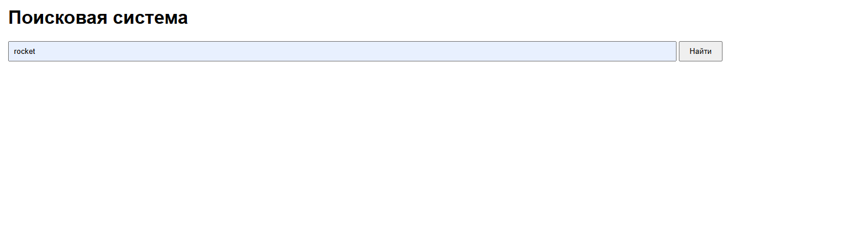
Рис 4. Вводимый запрос
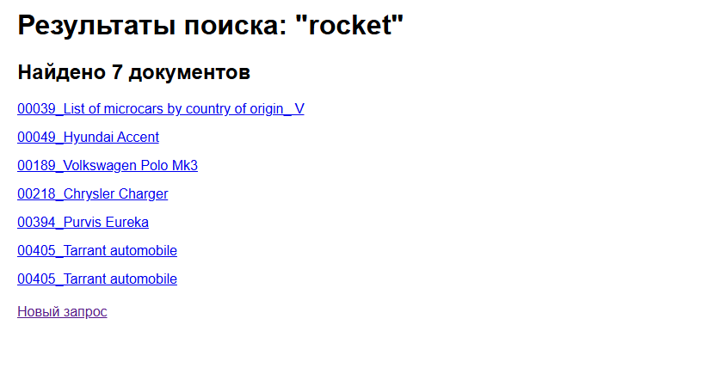
Рис 5. Вывод поиска

Вывод
В ходе выполнения лабораторных работ была разработана полноценная поисковая система на основе корпуса из 50 218 автомобильных статей, собранных с трёх источников: английской Wikipedia, auto.ru.
Были последовательно реализованы ключевые компоненты информационно-поисковой системы:
- Поисковый робот, корректно обходящий указанные разделы, соблюдающий правила вежливости и сохраняющий документы в структурированном виде;
- Токенизатор и стеммер на C;
- Проверка закона Ципфа, подтвердившая, что собранный корпус обладает статистическими свойствами естественного языка;
- Прямой и обратный индексы, построенные в бинарном формате и обеспечивающие эффективное хранение и быстрый доступ к данным;
- Система булева поиска, поддерживающая логические операции AND, OR, NOT и скобки, с временем обработки запроса менее 1 мс;
Все компоненты системы работают автономно, масштабируемо и стабильно, а код написан с акцентом на производительность, корректность и минимальные зависимости.

